Valami történik a Szabadság-szoborral – Figyeld az eget október 11-én!
Október második péntekén olyat láthatunk Budapesten, amire még nem volt példa: a város egyik, ha nem a legikonikusabb jelképe, a Szabadság-szobor életre kel a technológia segítségével.
Számos emblematikus épület és szobor alkotja Budapest látképét, mint az Országház, a Vajdahunyad vára vagy éppen a Budai Vár együttese. Az egyik ilyen jelentős látványosságot, a Gellért-hegyet ékesítő Szabadság-szobrot azonban július óta már csak lefedve, korlátok között láthatjuk. Most azonban a Yettel nagy dologra vállalkozik: október 11-én egy fergeteges drónshow keretében egy rövid időre kiszabadítja a Szabadság-szobrot a fogságából.
A főváros egyik legextrémebb drónshowja október 11-én 19:30-tól lesz látható. A megfigyelésre legalkalmasabb helyszín a Fővám tér, ahol zenei kísérettel lehet megtekinteni a különleges égi jelenséget.
További információ: https://www.facebook.com/events/564636142889360/?ref=newsfeed
Rossz idő esetén az eseményt október 13-án rendezik meg.
Sajtókapcsolat:
- sajto@yettel.hu
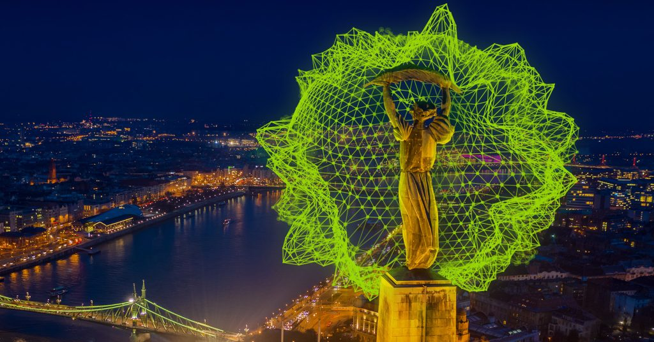 | © Yettel
Eredeti tartalom: Yettel Magyarország Zrt.
Továbbította: Helló Sajtó! Üzleti Sajtószolgálat
Ez a sajtóközlemény a következő linken érhető el:

